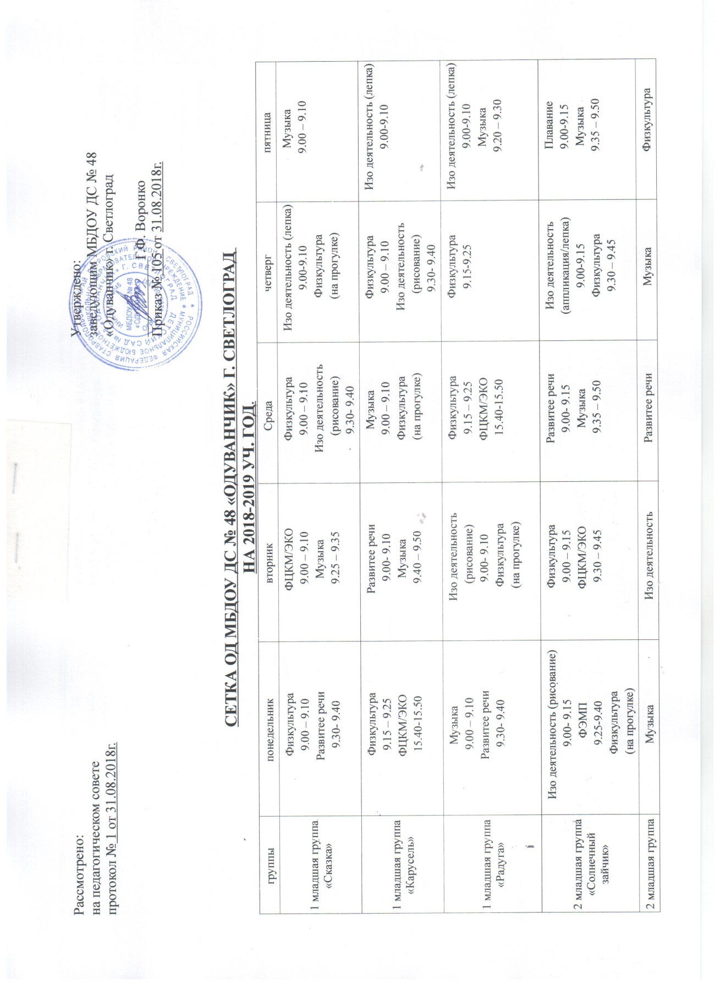

Рассмотрено:  на педагогическом совете  протокол № 1 от 31.08.2018г. | Утверждено:  заведующим МБДОУ ДС № 48  «Одуванчик» г. Светлоград  ___________Г.Ф. Воронко  Приказ № 105 от 31.08.2018г.

СЕТКА ОД МБДОУ ДС № 48 «ОДУВАНЧИК» Г. СВЕТЛОГРАД
НА 2018-2019 УЧ. ГОД.
группы | понедельник | вторник | Среда | Четверг | пятница
1 младшая группа «Сказка» | Физкультура  9.00 – 9.10  Развитее речи  9.30- 9.40 | ФЦКМ/ЭКО  9.00 – 9.10  Музыка  9.25 – 9.35 | Физкультура  9.00 – 9.10  Изо деятельность (рисование)  9.30- 9.40 | Изо деятельность (лепка)  9.00-9.10  Физкультура  (на прогулке) | Музыка  9.00 – 9.10
1 младшая группа «Карусель» | Физкультура  9.15 – 9.25  ФЦКМ/ЭКО  15.40-15.50 | Развитее речи  9.00- 9.10  Музыка  9.40 – 9.50 | Музыка  9.00 – 9.10  Физкультура  (на прогулке) | Физкультура  9.00 – 9.10  Изо деятельность (рисование)  9.30- 9.40 | Изо деятельность (лепка)  9.00-9.10
1 младшая группа «Радуга» | Музыка  9.00 – 9.10  Развитее речи  9.30- 9.40 | Изо деятельность (рисование)  9.00- 9.10  Физкультура  (на прогулке) | Физкультура  9.15 – 9.25  ФЦКМ/ЭКО  15.40-15.50 | Физкультура  9.15-9.25 | Изо деятельность (лепка)  9.00-9.10  Музыка  9.20 – 9.30
2 младшая группа «Солнечный зайчик» | Изо деятельность (рисование)  9.00- 9.15  ФЭМП  9.25-9.40  Физкультура  (на прогулке) | Физкультура  9.00 – 9.15  ФЦКМ/ЭКО  9.30 – 9.45 | Развитее речи  9.00- 9.15  Музыка  9.35 – 9.50 | Изо деятельность (аппликация/лепка)  9.00-9.15  Физкультура  9.30 – 9.45 | Плавание  9.00-9.15  Музыка  9.35 – 9.50
2 младшая группа «Детки-конфетки» | Музыка  9.20 – 9.35  ФЦКМ/ЭКО  15.40-15.55 | Изо деятельность (рисование)  9.00- 9.15  ФЭМП  9.25-9.40  Физкультура  (на прогулке) | Развитее речи  9.00- 9.15  Физкультура  9.30 – 9.45 | Музыка  9.00 – 9.15  Плавание  9.35-9.50  Кружковая деятельность  15.40-15.55 | Физкультура  9.00 – 9.15  Изо деятельность (аппликация/лепка)  9.30-9.40
2 младшая группа «Капельки» | Плавание  9.10-9.25  Музыка  9.40 – 9.55  Кружковая деятельность  15.40-15.55 | Физкультура  9.20 – 9.35  ФЦКМ/ЭКО  15.40-15.55 | Музыка  9.15 – 9.30  Развитее речи  15.40-15.55 | Изо деятельность (рисование)  9.00- 9.15  Физкультура  9.50 – 10.05 | Изо деятельность  (аппликация/лепка)  9.00-9.15  ФЭМП  9.30-9.45  Физкультура  (на прогулке)
2 младшая группа «Солнышко» | Изо деятельность (рисование)  9.00- 9.15  Музыка  10.00-10.15 | ФЦКМ/ЭКО  9.00 – 9.15  Физкультура  9.40 – 9.55 | Изо деятельность (аппликация/лепка)  9.00 – 9.15  ФЭМП  9.30-9.45  Физкультура  (на прогулке) | Музыка  9.20 – 9.35  Плавание  9.55-10.10 | Физкультура  9.20 – 9.35  Развитее речи  15.40-15.55
средняя группа «Ягодка» | ФЭМП  9.00-9.20  Физкультура  9.30-9.50  Развитее речи  15.40-16.00 | Музыка  9.00 – 9.20  Плавание  9.40-10.00  Кружковая деятельность  15.40-16.00 | Плавание  9.30-9.50  Физкультура  (на прогулке)  ФЦКМ/ЭКО  15.40-16.00 | Изодеятельность (рисование)  9.00- 9.20  Музыка  9.40 – 10.00 | Изо деятельность (аппликация/лепка)  9.00 – 9.20  Физкультура  9.40-10.00
средняя логопедическая группа «Улыбка» | I. Изодеятельность (рисование)  9.00- 9.20  Логопедическое занятие (ЛГ)  9.00- 9.20  II. Изодеятельность (рисование)  9.30- 9.50  Логопедическое занятие (ЛГ)  9.30- 9.50  Музыка  10.20 – 10.40  Физкультура  (на прогулке) | Плавание  9.10-9.30  I Изо деятельность (аппликация/лепка)  9.50-10.10  Логопедическое занятие (СР)  9.50-10.10  Музыка  15.40-16.00 | II Логопедическое занятие (СР)  9.00- 9.20  Изо деятельность (аппликация/лепка)  9.00-9.20  Физкультура  10.00 – 10.20 | I Логопедическое занятие (Ф)  9.00- 9.20  ФЭМП  9.00 – 9.20  II Логопедическое занятие (Ф)  9.30- 9.50  ФЭМП  9.30 – 9.50  Физкультура  10.10 – 10.30 | ФЦКМ/ЭКО  9.00-9.20  Плавание  10.00-10.20  Кружковая деятельность  15.40-16.00
старшая группа «Цветик- семицветик» | Изо деятельность (рисование)  9.00- 9.25  ФЦКМ  9.35-10.00  Музыка  10.45 – 11.10  Физкультура  (на прогулке) | ФЭМП  9.00 – 9.25  Физкультура  10.00-10.25  Развитее речи  15.40-16.05 | Плавание  9.00-9.25  Музыка  9.55-10.20  ЭКО  15.40-16.05 | Изо деятельность (рисование)  9.00- 9.25  Развитее речи  9.35-10.00  Плавание  10.15-10.40  Кружковая деятельность  16.00-16.30 | Изо деятельность (аппликация/лепка)  9.00 – 9.25  Физкультура  10.10-10.35
старшая логопедическая группа «Палитра» | I. Изодеятельность (рисование)  9.00- 9.25  Логопедическое занятие (ЛГ)  9.00- 9.25  II. Изодеятельность (рисование)  9.30- 9.55  Логопедическое занятие (ЛГ)  9.30- 9.55  Физкультура  10.15 – 10.40 | I Изо деятельность (аппликация/лепка)  9.00- 9.25  Логопедическое занятие (СР)  9.00- 9.25  II. Изо деятельность (аппликация/лепка)  9.30- 9.55  Логопедическое занятие (СР)  9.30- 9.55  Музыка  10.10 – 10.35  Физкультура  (на прогулке) | I. Изодеятельность (рисование)  9.00- 9.25  Логопедическое занятие (ЛГ)  9.00- 9.25  II. Изодеятельность (рисование)  9.30- 9.55  Логопедическое занятие (ЛГ)  9.30- 9.55  Плавание  10.10-10.35  ФЦКМ  15.40 – 16.05 | I ФЭМП  9.00-9.20  Логопедическое занятие (Ф)  9.00- 9.20  II Логопедическое занятие (Ф)  9.30- 9.50  ФЭМП  9.30-9.50  Физкультура  10.35 – 11.00  Кружковая деятельность  15.40-16.05 | Плавание  9.15-9.40  Музыка  10.00 – 10.25  ЭКО  15.40 – 16.05
старшая логопедическая группа «Пчелки» | ЭКО  9.00-9.25  Физкультура  10.45 – 11.10  Кружковая деятельность  15.40-16.05 | I Изо деятельность (аппликация/лепка)  9.00- 9.25  Логопедическое занятие (СР)  9.00- 9.25  II. Изо деятельность (аппликация/лепка)  9.30- 9.55  Логопедическое занятие (СР)  9.30- 9.55  Плавание  10.10-10.35  ФЦКМ  15.40 – 16.00 | I. Изодеятельность (рисование)  9.00- 9.25  Логопедическое занятие (ЛГ)  9.00- 9.25  II. Изодеятельность (рисование)  9.30- 9.55  Логопедическое занятие (ЛГ)  9.30- 9.55  Плавание  10.45-11.10  Музыка  15.40-16.05 | I ФЭМП  9.00-9.20  Логопедическое занятие (Ф)  9.00- 9.20  II Логопедическое занятие (Ф)  9.30- 9.50  ФЭМП  9.30-9.50  Физкультура  11.05-11.30 | I Изо деятельность (рисование)  9.00- 9.25  Логопедическое занятие (ЛГ)  9.00- 9.25  II Логопедическое занятие (ЛГ)  9.35- 10.00  Изо деятельность (рисование)  9.35- 10.00  Музыка  10.30-10.55  Физкультура  (на прогулке)
Подготовительная группа «Звездочки» | ФЭМП  9.00 – 9.30  Плавание  9.50- 10.05  Развитее речи  10.30-11.00  Кружковая деятельность  15.40-16.10 | Изодеятельность (рисование)  9.00-9.30  ФЦКМ  9.40-10.10  Музыка  10.40 – 11.10  Физкультура  15.40-16.10 | ФЭМП  9.00 – 9.30  Изодеятельность (рисование)  9.40-10.10  Плавание  11.15-11.45 | ЭКО  9.00-9.30  Подготовка к обучению граммате  9.40-10.10  Физкультура  (на прогулке)  Музыка  16.00-16.30 | . Изо деятельность (аппликация/лепка)  9.00-9.30  Физкультура  10.40-11.10
подготовительная логопедическая группа «Непоседы» | I ФЭМП  9.00-9.30  Логопедическое занятие (Ф)  9.00- 9.30  II Логопедическое занятие (Ф)  9.40- 10.10  ФЭМП  9.40- 10.10  Физкультура  (на прогулке)  Музыка  15.40-16.10 | I Изо деятельность (рисование)  9.00- 9.30  Логопедическое занятие (ЛГ/ОГ)  9.00- 9.30  II Логопедическое занятие (ЛГ/ОГ)  9.40- 10.10  Изо деятельность (рисование)  9.40- 10.10  Физкультура  11.05-11.35  ФЦКМ  15.40-16.10 | I Изо деятельность (аппликация/лепка)  9.00- 9.30  Логопедическое занятие (СР)  9.00- 9.30  II. Изо деятельность (аппликация/лепка)  9.40- 10.10  Логопедическое занятие (СР)  9.40- 10.10  Физкультура  10.30-11.00  Кружковая деятельность  15.40-16.10 | Плавание  9.00-9.30  ФЭМП  9.40 – 10.10  Музыка  10.20-10.50  ЭКО  15.40-16.10 | I Изодеятельность (рисование)  9.00-9.30  Логопедическое занятие (Ф)  9.00-9.30  II Логопедическое занятие (Ф)  9.40- 10.10  Изодеятельность (рисование)  9.40- 10.10  Плавание  10.30-11.00

